วิธีการตั้งค่าลายเซ็นของบริษัท (Microsoft Outlook)

จัดทำโดย : การัณ จิตรชื่น (เจ้าหน้าที่คอมพิวเตอร์)

1. เมื่อเปิด Microsoft Outlook ขึ้นมาแล้ว ให้ไปที่ แฟ้ม > ตัวเลือก

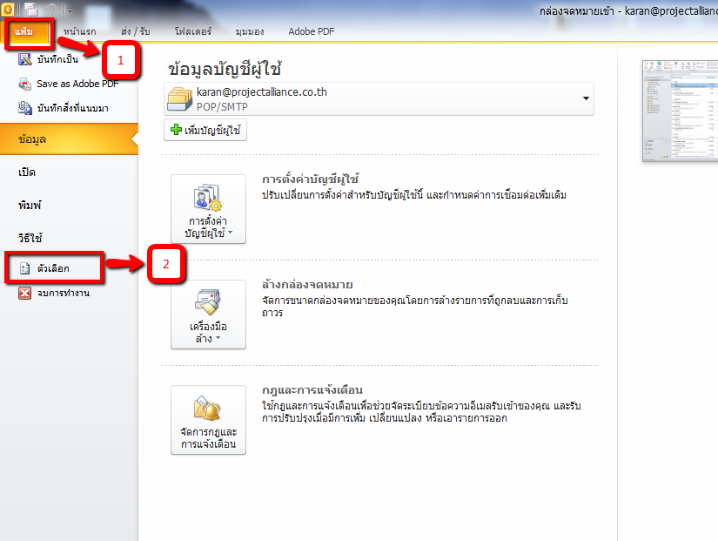

1. ไปที่ Tab จดหมาย แล้วคลิกที่ “ลายเซ็น”

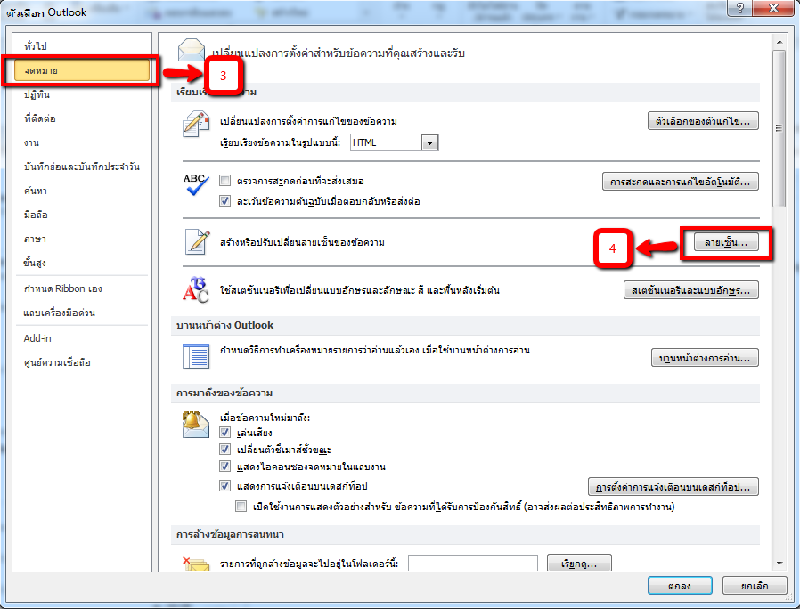

1. คลิก สร้าง เพื่อสร้างลายเซ็นใหม่ ดังรูป

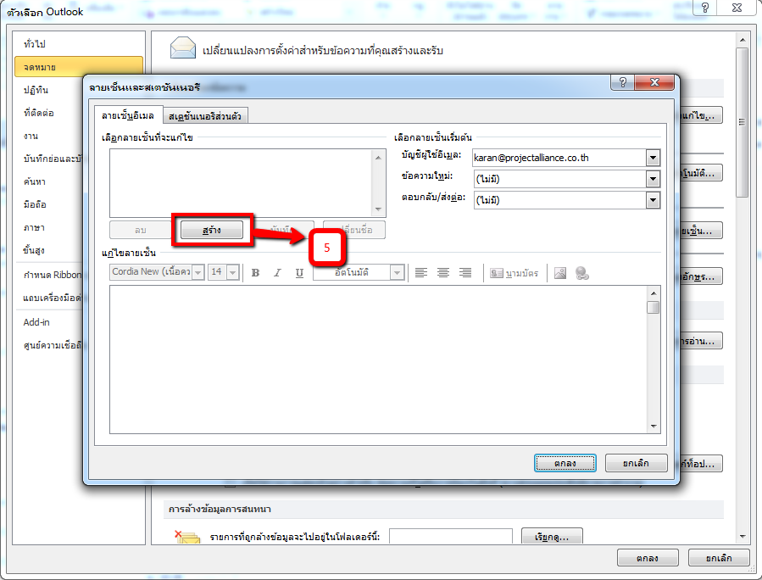

1. จะขึ้นหน้าต่างดังรูป ให้กำหนดชื่อของลายเซ็นนี้ แล้วคลิก ตกลง

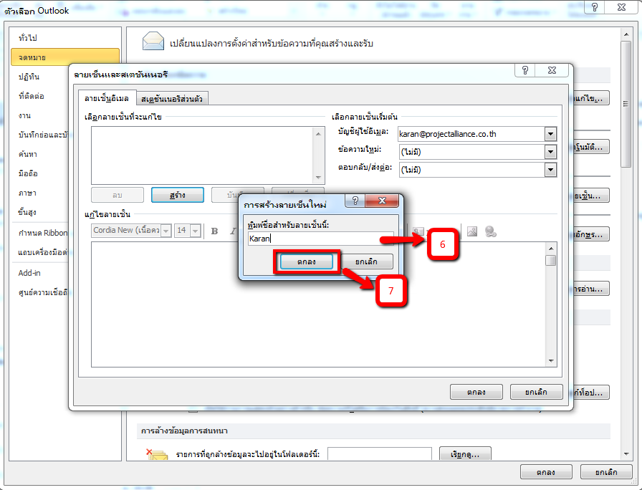

1. กำหนดลายเซ็น ตามรูปแบบตัวอย่างดังนี้ครับ

**Karan Chitchuen**

IT Staff



**Your Reliable Alliance for Projects**

**Tel** (66 or 0) 26129551-3 ext.21, **Fax** (66 or 0) 26129550, **Mobile** (66 or 0) 851099323

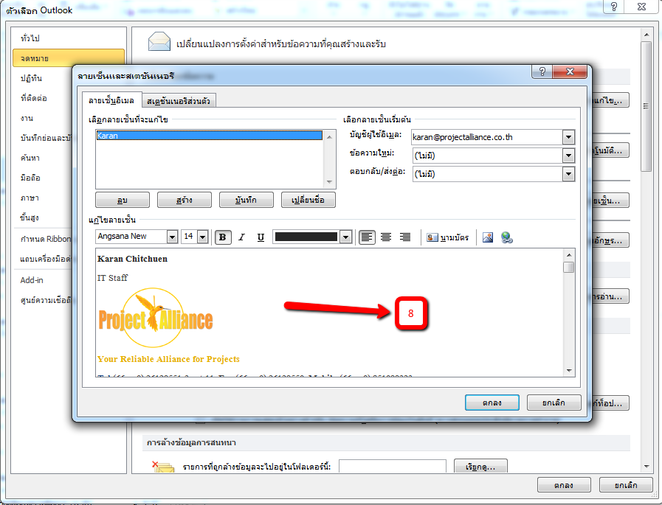

1. หลังจากที่ปรับแต่งข้อมูลในลายเซ็นเสร็จสิ้นแล้ว ให้คลิกเลือกชื่อลายเซ็นที่ “ข้อความใหม่”

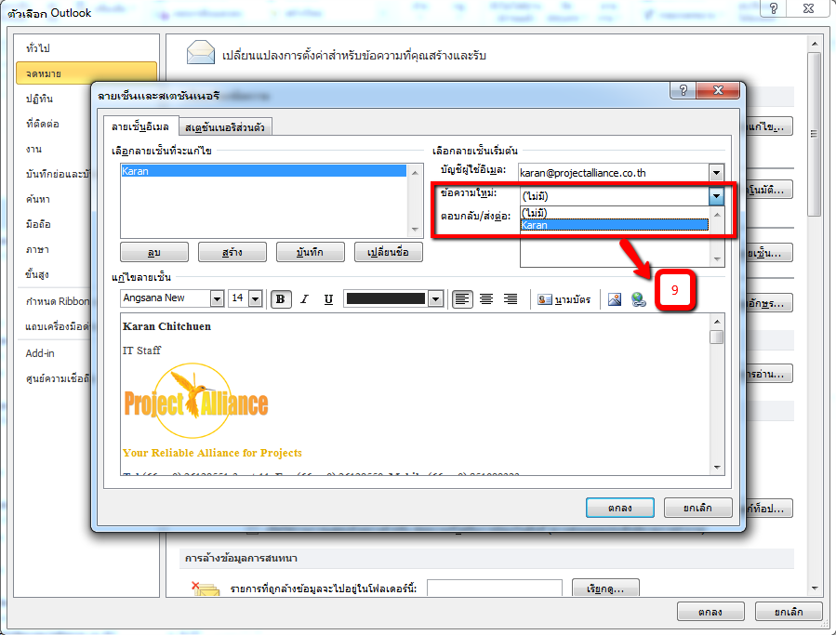

และ “ตอบกลับ/ส่งต่อ” เพื่อเป็นการเปิดใช้งาน

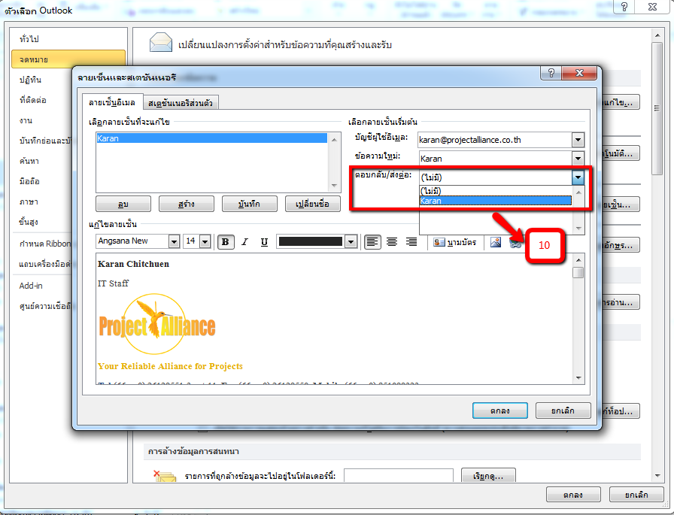

1. หลังจากที่เลือกชื่อลายเซ็นทั้ง 2 ช่องแล้ว ให้คลิก ตกลง

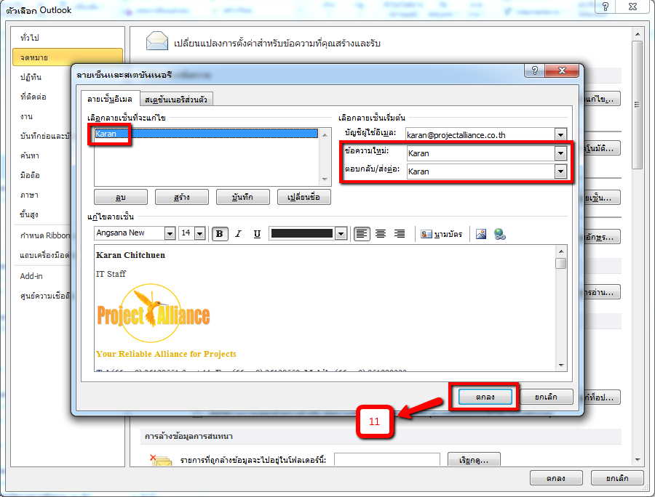

1. คลิก ตกลง

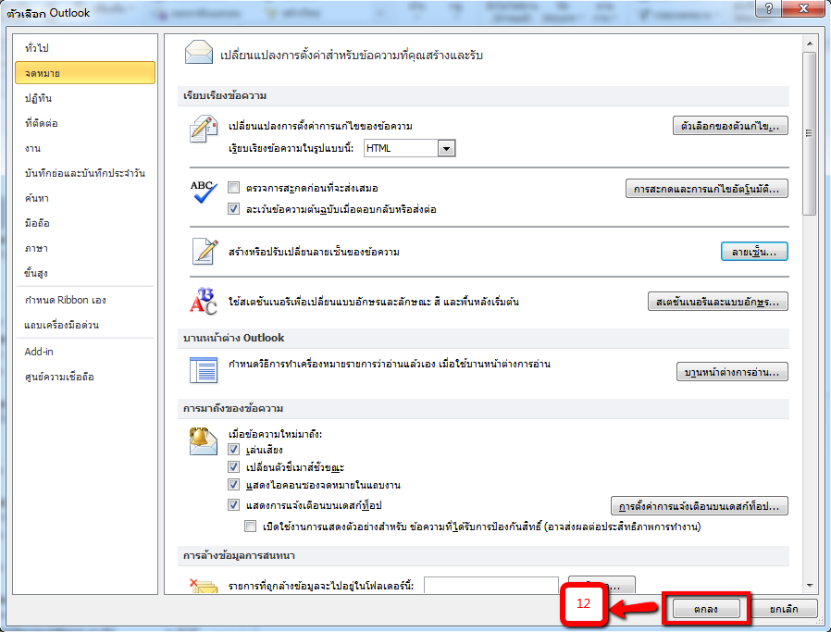

1. ทดสอบการสร้างจดหมายใหม่ จะเห็นว่ามีลายเซ็น ที่ท้ายจดหมายแล้วครับ

